На дворе конец октября, а это значит, что ещё чуть-чуть и... Каникулы! А в нашей школе уже начал работу пришкольный лагерь, и сегодня состоялось открытие! Отряды "Звёздочки" и "Искатели" сегодня начали свое путешествие в нашем маленьком королевстве!
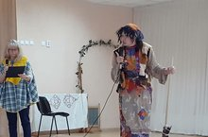
Пришкольный лагерь продолжает свою работу. 30 октября ребята побывали на станции "Спортландия", где участвовали в игре "Агенты безопасности", также прошли проверку на сплоченность, помогая друг другу в командных играх. 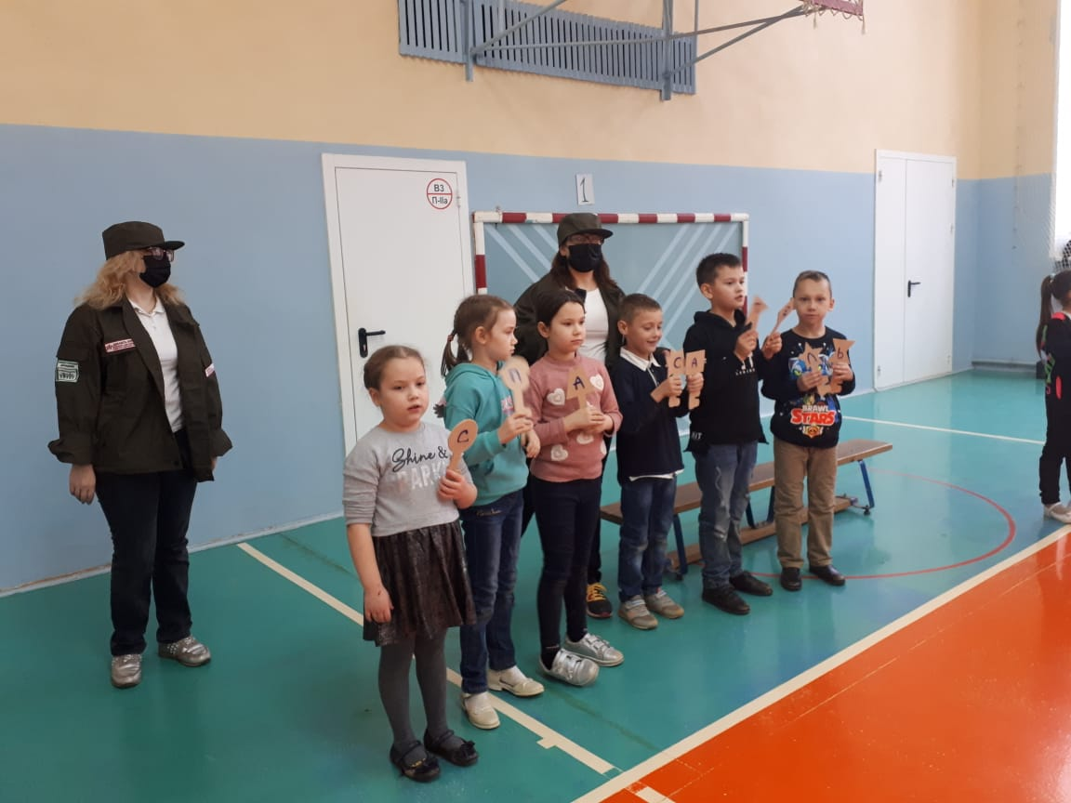
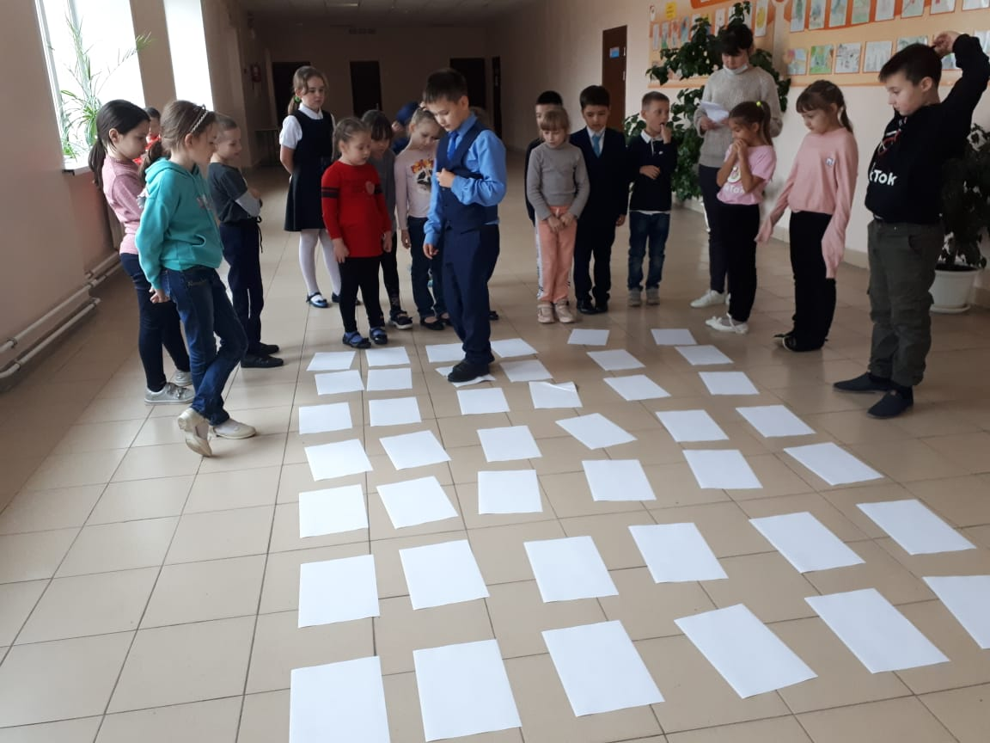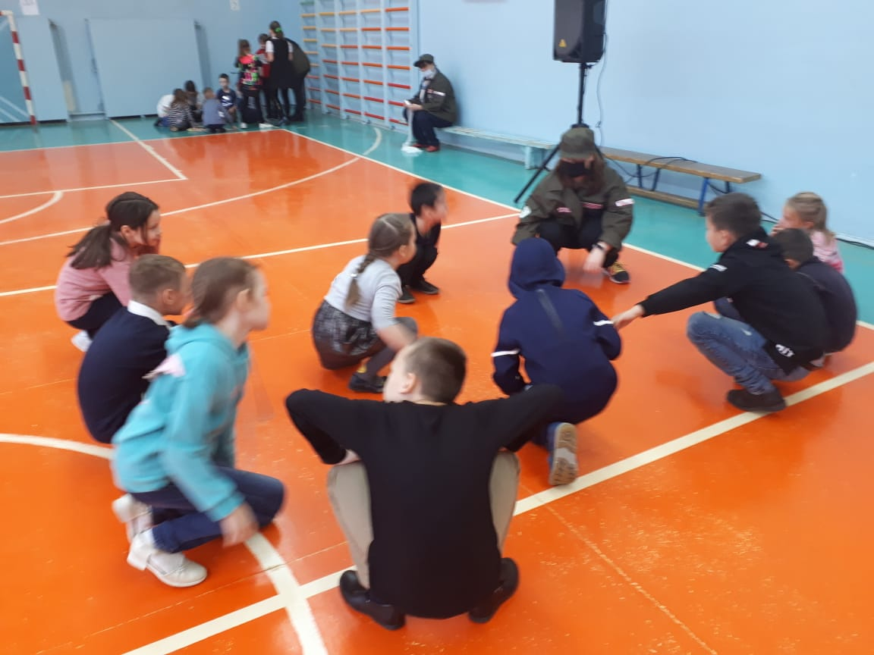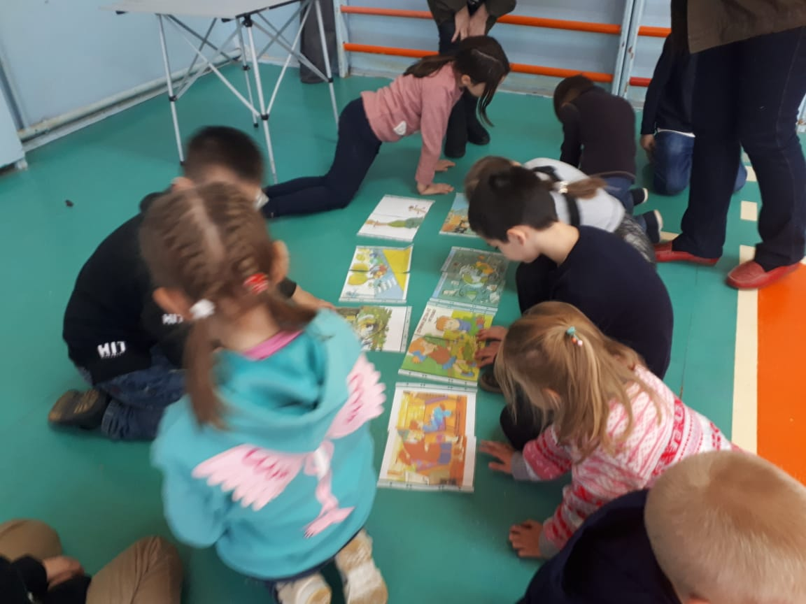

31 ноября ребята пришкольного лагеря прибыли на станцию " Здоровячок", где приняли участие в квест- игре "Если хочешь быть здоровым" и конкурсе рисунков "Здровый образ жизни". Весело и задорно играли в игру "Весёлые старты".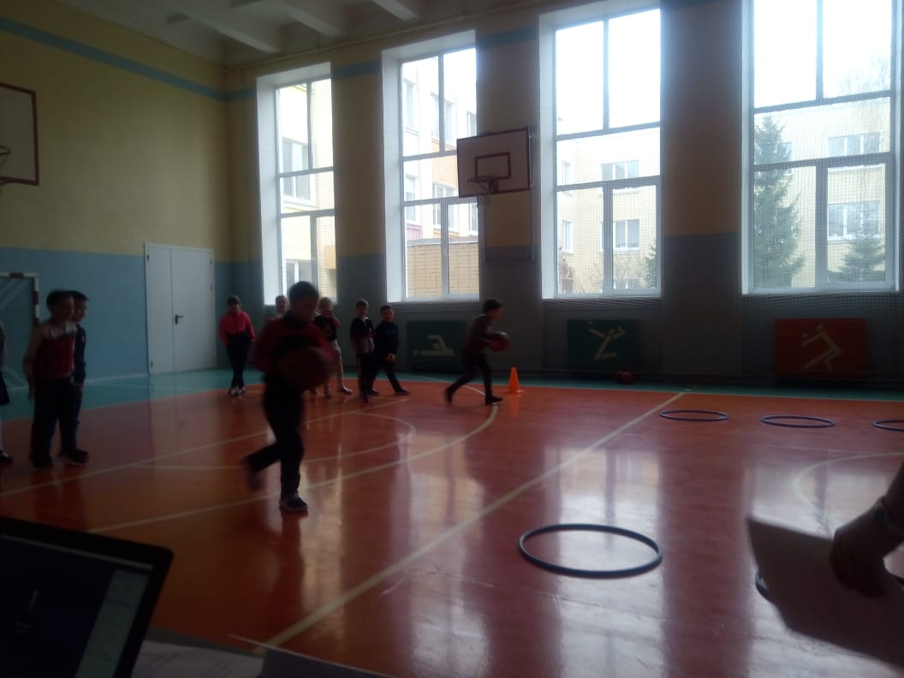
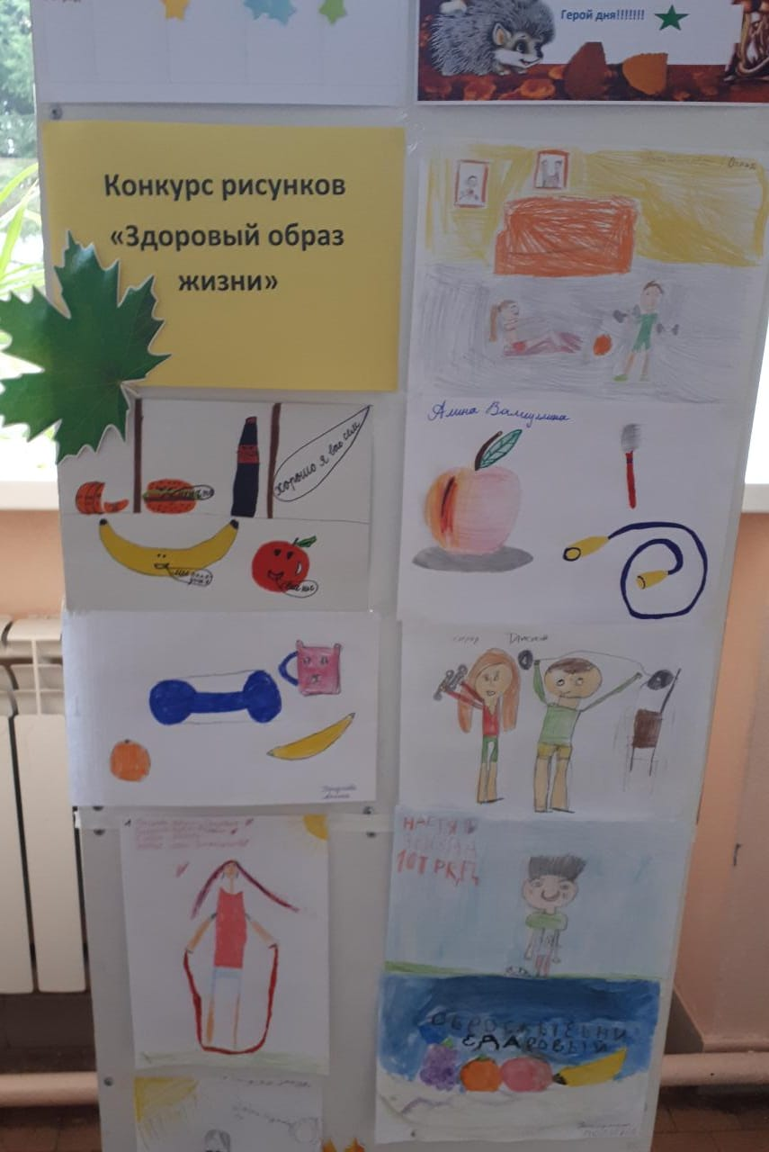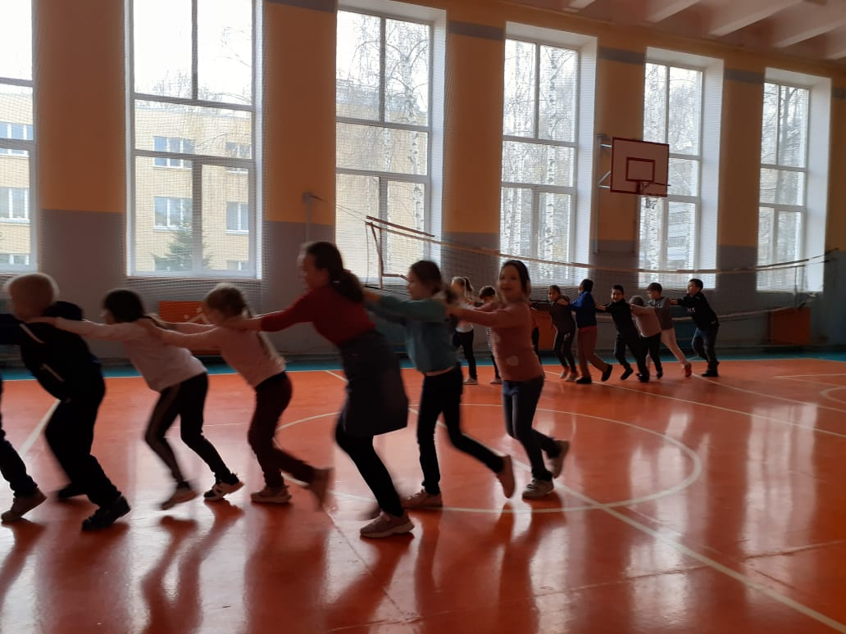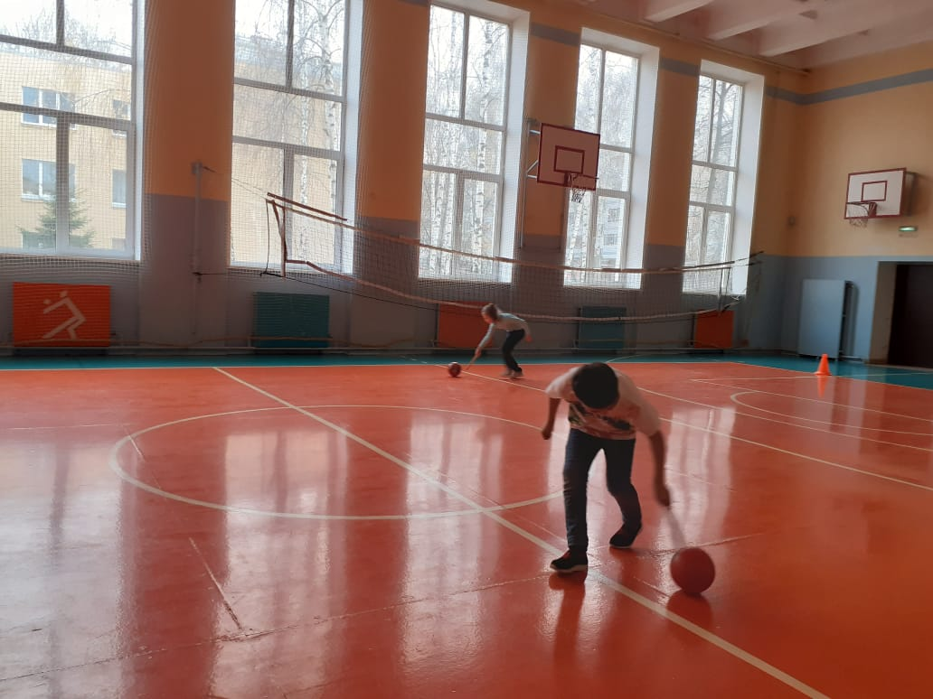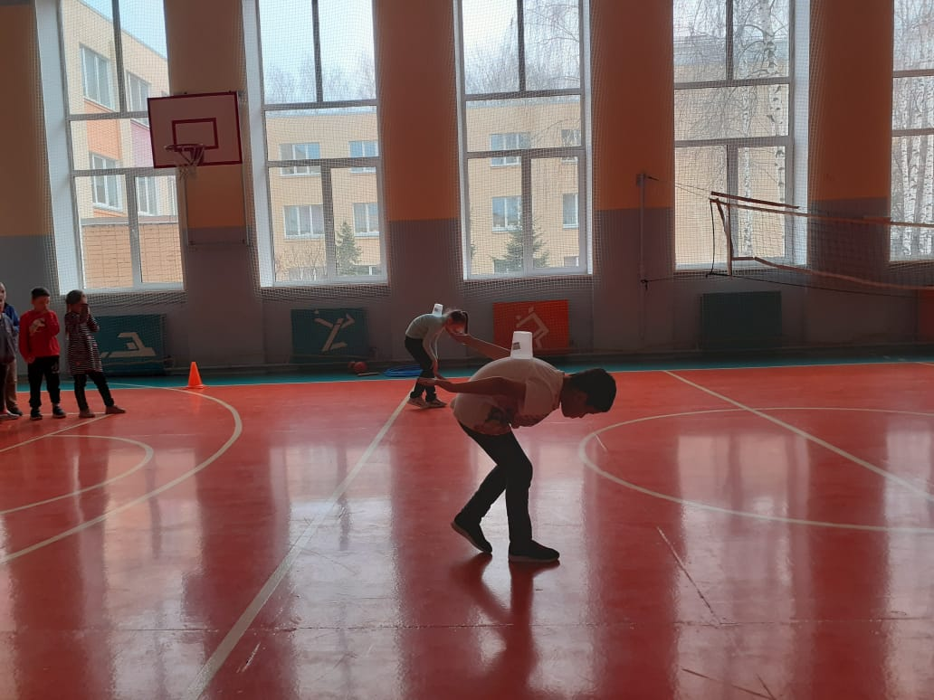
Пришкольный лагерь "Осенняя сказка" продолжает радовать увлекательными мероприятиями. На станции "Узнавайка" ребята посетили школьный музей "Воспоминание", где познакомились с орудиями труда и предметами быта наших предков. В школьной библиотеке ребята узнали много интересного о книге и правилах поведения в библиотеке.
На станции "Мастерилка" ребята изготовили красивые поделки и игрушки. 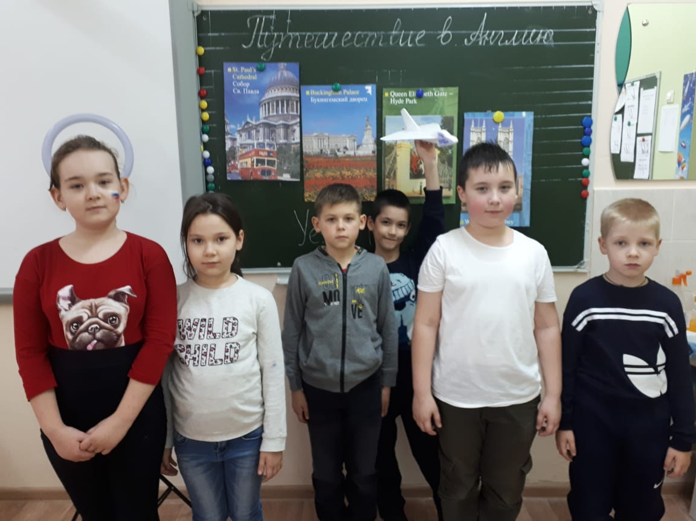
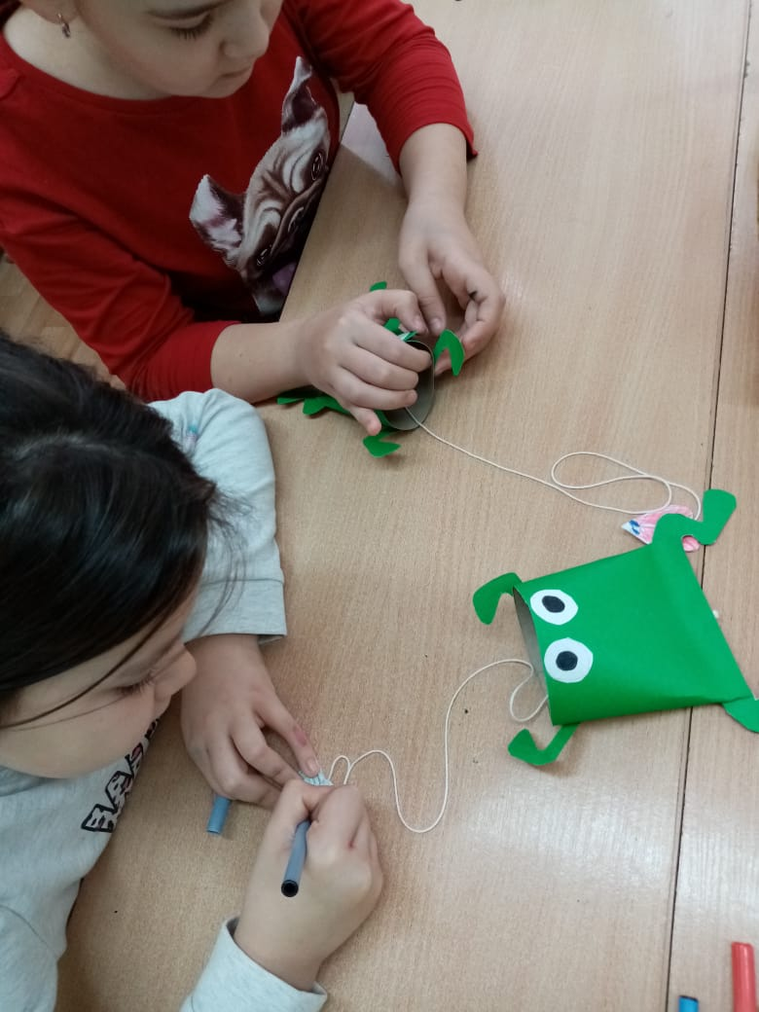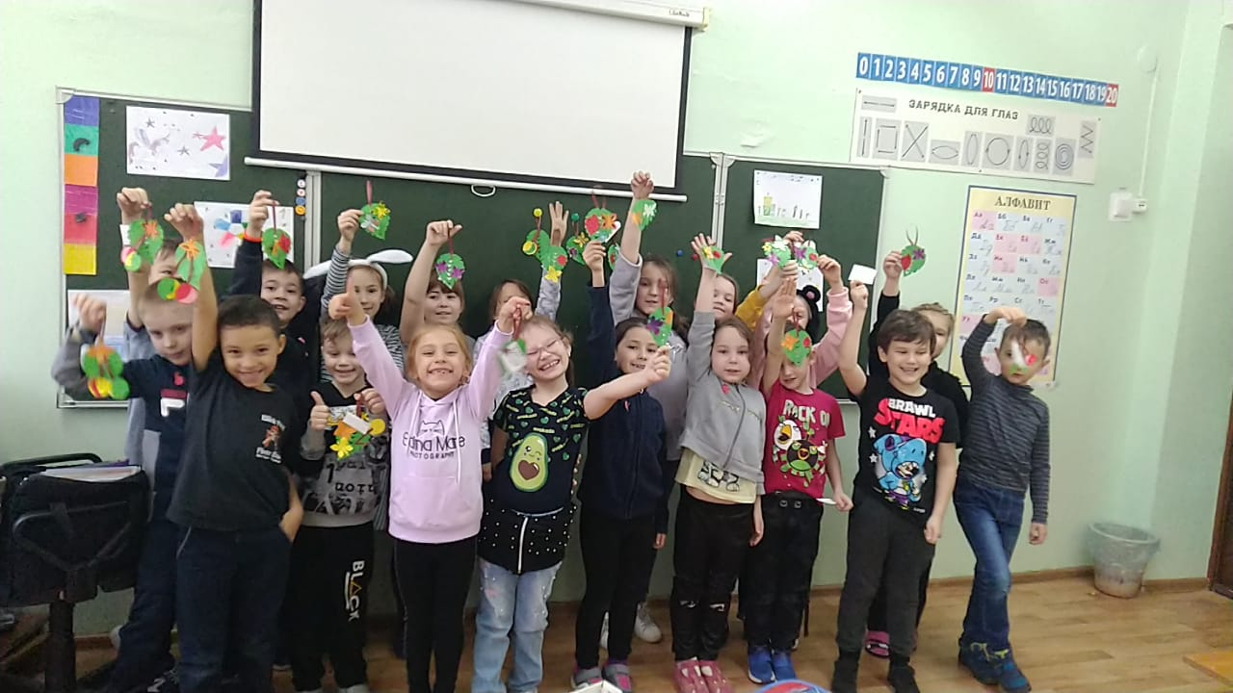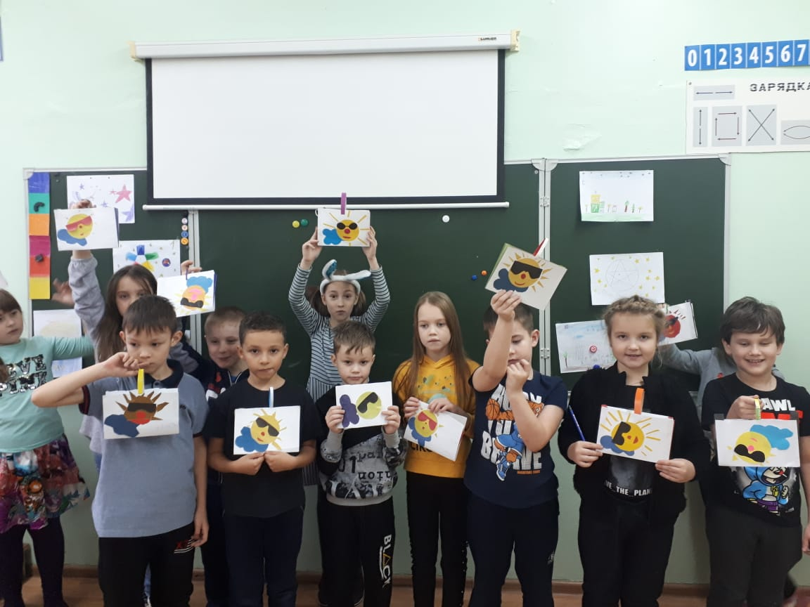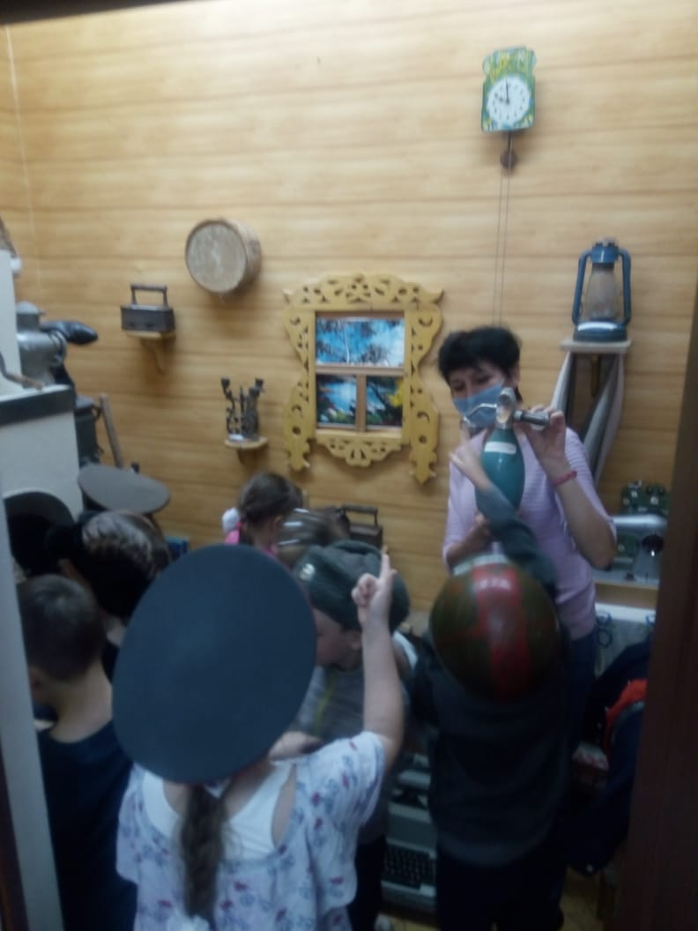
В последний день лагеря ребята участвовали в познавательной игре по правилам дорожного движения, рисовали новый дорожный знак. Лагерь завершился праздничным концертом,в котором ребята стали главными героями. Каникулы прошли весело и интересно!

